启动tracker和storage服务：通过/usr/bin/fdfs_trackerd /etc/fdfs/tracker.conf start

/usr/bin/fdfs_storaged /etc/fdfs/storage.conf start命令启动tracker和storage服务

导出虚拟环境中的所以包

命令：pip freeze >requirements.txt

可切换到其他环境中，再把上面文件中的包一次安装

workon 新环境名

pip install -r requirements.txt

2019年9月3日16:23:41

报错：



解决方法：将/etc/mysql/mysql.cnf.d/mysqld.cnf文件内容中的bind注释掉

2019年9月3日16:29:10

报错：



解决方法：

进入MySQL，

-Use mysql

-GRANT ALL PRIVILEGES ON *.* TO '用户名'@'用户ip' IDENTIFIED BY '用户登录密码' WITH GRANT OPTION;  
-FLUSH PRIVILEGES;

2019年9月3日16:56:16

报错：（vim中编辑保存后运行代码报错）



解决方法：进入/etc/vim/vimrc 加入以下代码

set tabstop=4

set softtabstop=4

set shiftwidth=4

set expandtab

set autoindent

2019年9月4日10:45:43

报错：

请教大家一个问题，配置NGINX显示静态页面时，配置路径如图



配置路径中的文件是

D:\我的QQ\MobileFile\Image\J9J}E4)$S9`SUX{V{$$KQ0L.png

正常应该显示下面的页面



访问NGINX服务器时总是显示下面的页面



解决方法：加载静态页面的过程没有问题，我的操作步骤是：

1.修改/usr/local/nginx/conf/nginx.conf

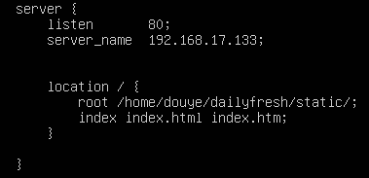

最后发现不是这里没有配置好，而是celery生成的静态文件有误，把最新程序上传到服务器，测试生成页面正确

部署

在服务器端项目的setting.py文件添加STATIC_ROOT=‘服务器端static文件所在位置’，然后在服务器端的虚拟环境中执行python manage.py collectstatic

出现以下页面表示收集成功

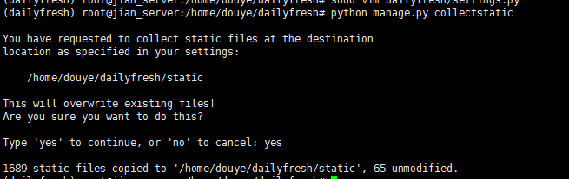

2019年9月23日15:48:56

用‘mkvirtualenv 环境名’创建虚拟环境时报错

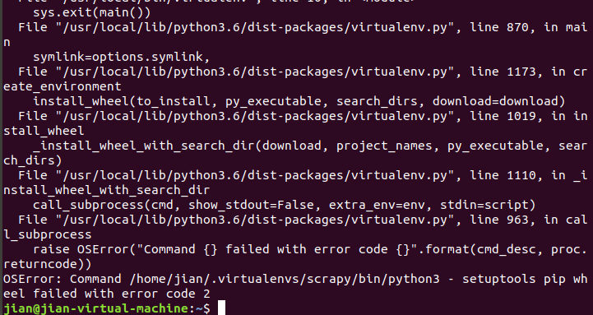

解决：

网上的办法是virtualenv test --no-setuptools ，但不管用

最后通过跟换软件源成功解决

2019年10月16日15:33:47

问题：[ubuntu ifconfig只有lo没有ens33，并且不能联网的问题](https://www.cnblogs.com/simuhunluo/p/9723624.html)

解决：

**如果ifconfig只显示了lo，**

**ifconfig -a 却正常显示ens33。那么可以按照如下的操作：**

**service network-manager stop**

**rm /var/lib/NetworkManager/NetworkManager.state**

**service network-manager start**

**即可恢复网络连接**

2019年10月25日09:43:09

问题：在部署的LNMP上搭建Discuz论坛，修改了数据库密码后，登陆论坛提示：Discuz! Database Error (1045) notconnect

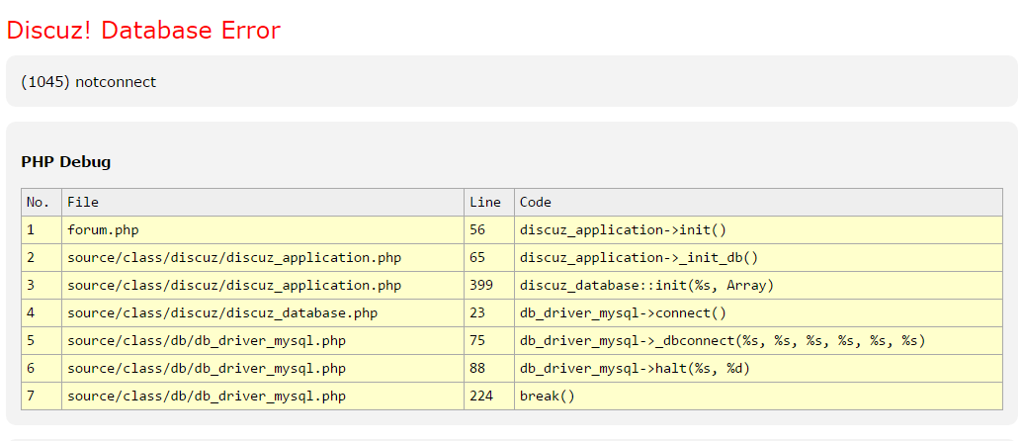

解决： cd /usr/local/nginx/html/config; vim config_global.php

然后修改：$_config[‘db’][‘1’][‘dbpw’] = ‘password’;